１０３ 學年度第 一 學期 班級讀書會記錄單
班級：200 圖書股長：林妍希 (請簽名)
運用課程：班會 參加人數：共 30 人
活動地點：200教室
活動時間： 10 月 31 日(自 14：50 時至 15：40 時)
讀書會指導老師或領導人： 宋隆枝
(請簽名)
- 研究主題或導讀的書籍
*書名(主題)：《少年ＰＩ的奇幻漂流》 *出版社：皇冠叢書
（Ｌｉｆｅ Ｏｆ Ｐｉ）
*作者：楊·馬泰爾 *譯者：趙丕慧
*其他參考資料或圖書：維基百科
*討論內容：
1. 小說與電影版本差異
在小說版本，Pi問了那兩位日本官方人員，問他們會選擇哪一個版本。而在電影版本，Pi是向作家（Pi的好友）提問此問題。作家則是選擇了Pi的動物版本。
電影版多了阿南蒂一角，還有Pi學習打鼓一事。電影中少了遇見盲眼法國人橋段，電影中沒有書中鉅細靡遺描述烏龜的部分。

2. 如果主角將真實事件的過程寫成一本書，是否有人相信？
若是寫與廚師、水手和媽媽的故事那勢必是很殘忍的，可能還會引起社會的撻伐。
若是寫與土狼、猩猩、斑馬和老虎的故事，可能有人會說他瘋了，可能也有人會相信。

3. 如果主角沒有遭遇船難，會過怎樣的生活？
全家可能會在加拿大過著安逸的生活。

4. Ｐｉ的爸爸讓Ｐｉ看老虎吃獵物的畫面，不怕對他造成壞影響？
這件事對Ｐｉ造成了陰影，不過爸爸也是教他認清社會現實與黑暗面。

5. 為什麼在小船時Ｐｉ不把理查帕克殺掉？
漂流愈久Ｐｉ越發覺理查帕克是讓他活下去的生活支柱，是一種信仰。

6. 理查帕克對Ｐｉ來說是什麼樣的存在？
是一種信仰，也讓Ｐｉ看到自己獸性的一面，且支撐Ｐｉ活下去。

7. 如果船上只有Pi一人，他是否有可能生存下去？
我認為不可能，滿足理查帕克的生活需求變成支撐Ｐｉ活下去的能量。

8. Pi為何沒被吃掉?
理查帕克也明白牠要靠Ｐｉ才有可能活下去。

9. 為什麼老虎會離開Ｐｉ？
他們終究是人與野獸，不可能一起生活。

10. 如果Ｐｉ留在食人島上的話會不會過得更好？
Ｐｉ看到之前的罹難者的牙齒後找回自己的人性，也決定不讓自己繼續變成一頭野獸，於是選擇回到社會當中。

11. 結論
如果說海明威讓我們知道，人生是要花一輩子才能吊起的魚。
那《Ｌｉｆｅ Ｏｆ Ｐｉ》就是讓我們知道，人生的那道牆是我們一輩子都要面對的虎。
人生就是一段最孤獨的漂流，而我們永遠不能放棄的是自己的信念。
永遠不要忘了Ｗｈｏ Ｙｏｕ Ａｒｅ
因為我們的漂流，總會靠岸。
- 執行方式
 討論會 □ 參觀 □ 看影片或媒體 □ 其他：
- 成效評估 (由讀書會指導老師填寫)
頗具哲理性，同學討論熱烈，但隱喻性很強，所以大家解讀不太一樣。大致而言，認為是講自然界對抗又合作的矛盾性。有些時候，亦是天敵的雙方，為了生存，會互相依存，但危險因子消失，又回到敵對狀況，俗語常說：「沒有永遠的朋友，也沒有永遠的敵人」可謂得其旨。

(資料填寫後，請寄至 kfshlib@kfsh.hc.edu.tw信箱)

１０３ 學年度第 一 學期 班級讀書會 活動照片

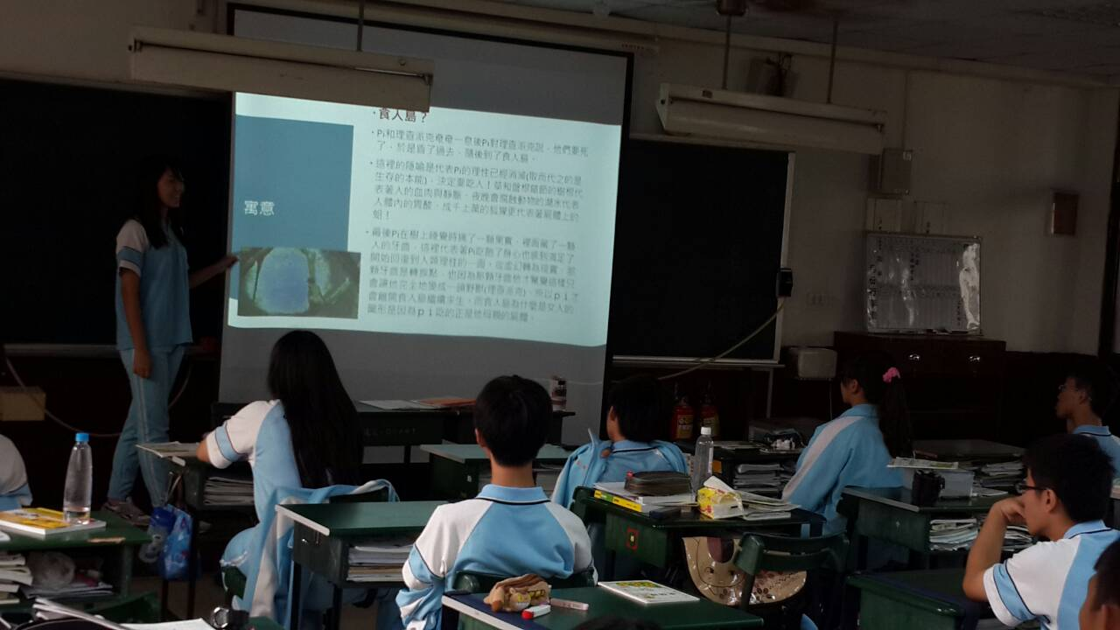 | 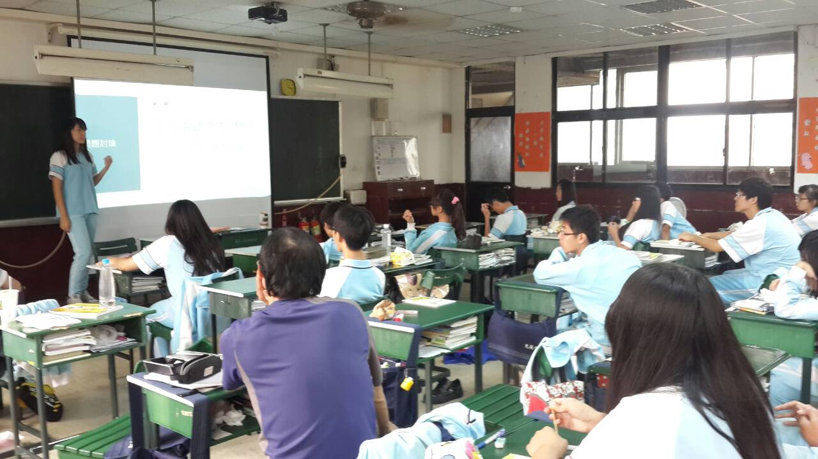
講解食人島的意義 | 進行問題討論
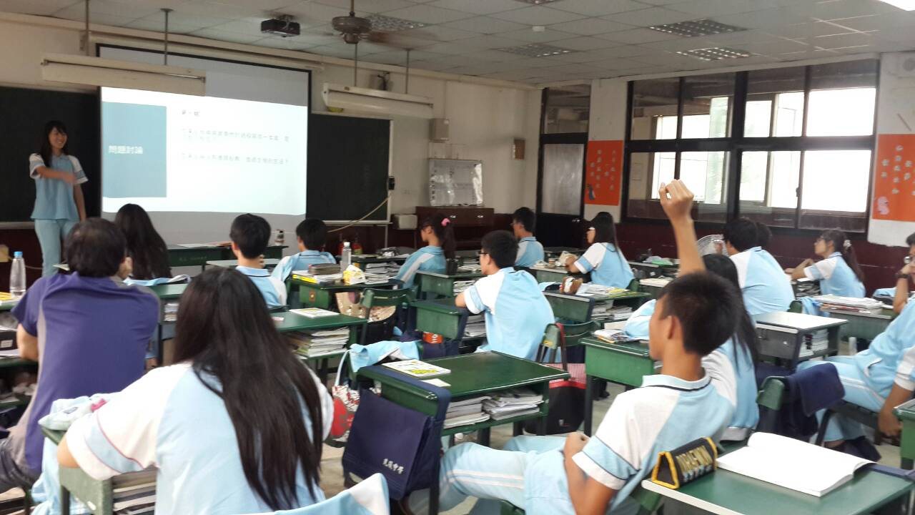 | 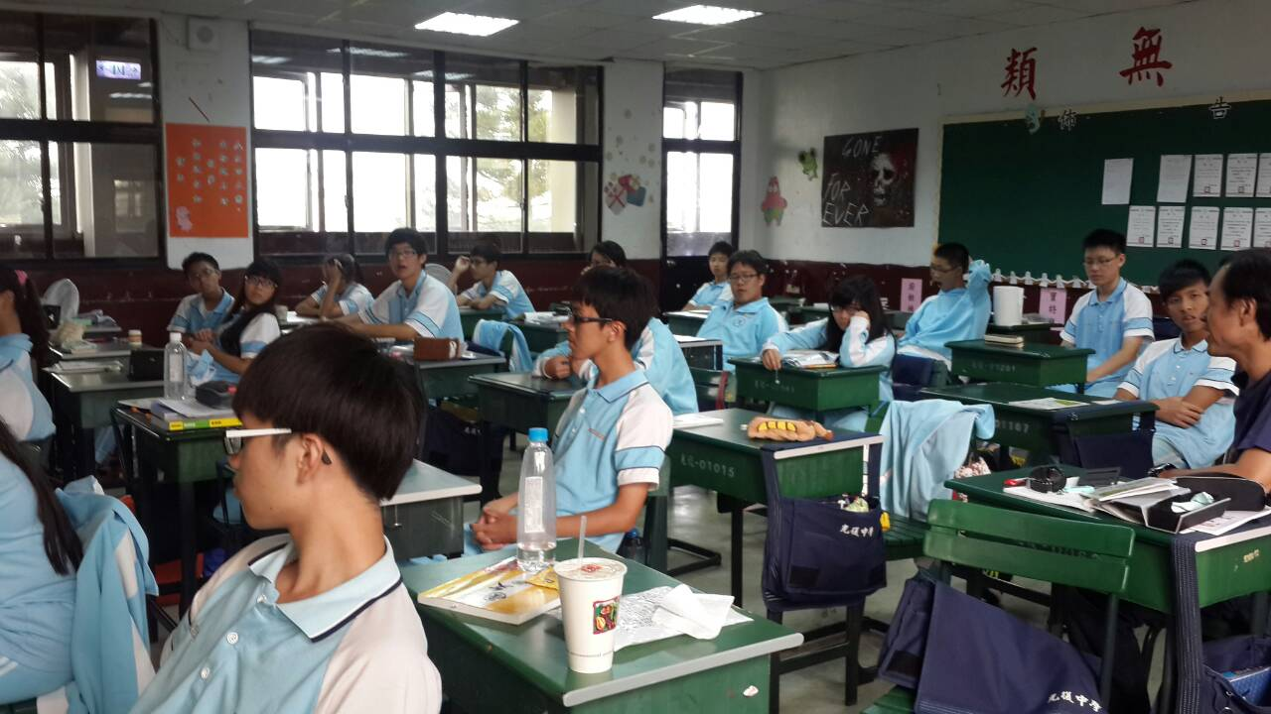
同學提出問題及想法 | 老師補充說明

